**Оглавление**

Новости образования и финансовой грамотности 2

Новости импортозамещения (дорогу осилит идущий, а не «юзающий») 5

Финансовое планирование. Инвестиции и сбережения. Налоговые вычеты 6

Права потребителя/работника. Мошенничество и защита прав потребителя, персональные данные 8

Новости экономики и финансового мира с учетом геополитики. Инициативы. Законодательство. Прогнозы. Макропоказатели 9

Новости о социальной поддержке. Новости пенсионной системы Российской Федерации. Новости Минтруда России. Человеческий капитал 10

Финансы в цифре. ДБО. Тенденции в цифровизации разных сфер жизни, биометрия, генеративные системы «ИИ», «цифровой след» 11

Индивидуальное предпринимательство 13

Кредитование. Банки и МФО. Тенденции 14

Новости сельского хозяйства 15

Новости страхования, в том числе агрострахования‬‬‬‬‬‬‬‬ 16

## **Новости образования и финансовой грамотности**

**ОБРАЗОВАНИЕ И ДЕМОГРАФИЧЕСКАЯ КАТАСТРОФА В РОССИИ**

[**https://t.me/alexei_savvateev/336**](https://t.me/alexei_savvateev/336)

**Годом семьи в России объявлен 2024-й. Важнейшее решение, но при условии, что мы не будем слепо брать западные модели и методички, разрабатываемые агентством USAID. Та же ювенальная система, популярнейшая в Скандинавских странах, когда просто так изымают из семей десятки тысяч детей, делая на этом бизнес**

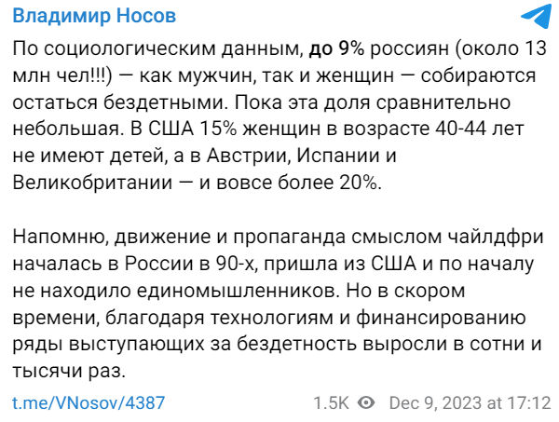[**https://t.me/nikitabsg/1025**](https://t.me/nikitabsg/1025)

**Чем выше доход семьи, тем ниже вероятность, что она заведет детей, — исследованиет ВШЭ**

[**https://t.me/VNosov/4694**](https://t.me/VNosov/4694)

**О встрече Президента России и Министра Просвещения**

Откуда взялась цифра о 15% второй смены: <https://t.me/aboutschools/3512>

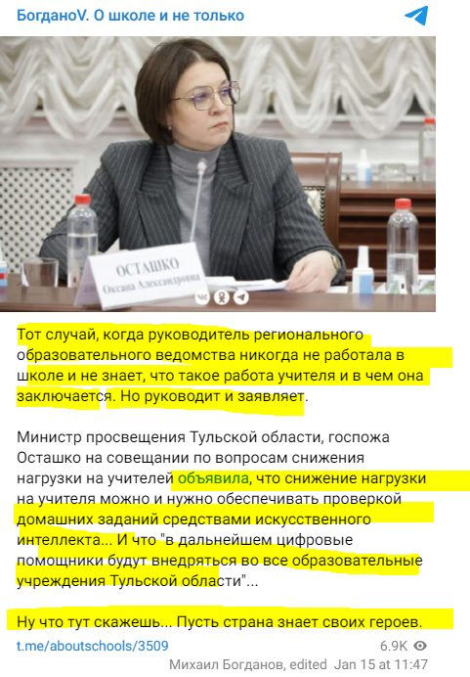**О цифре в школе**

**Пренебрежение научными исследованиями в ходе школьной реформы, которые говорили об опасности чрезмерной самостоятельности учеников и цифровизации, сказалось на результатах обучения школьников**

[**https://t.me/alexei_savvateev/301**](https://t.me/alexei_savvateev/301)

**Relationship Between Speech Delay and Smart Media in Children: A Systematic Review**

<https://www.cureus.com/articles/185520-relationship-between-speech-delay-and-smart-media-in-children-a-systematic-review#!/>

**Мобильный телефон нарушает сон, вызывает головную боль, провоцирует нарушения зрения:**

* <https://www.cnews.ru/news/top/mobilnik_narushaet_son_i_vyzyvaet_golovnuyu>
* <https://t.me/nikitabsg/986>

**…Это он еще про психоз охоты за «лайками» не знал…**

«Я всегда с большой тревогой думал о психозе погони за отличными отметками – этот психоз рождается в семье и захватывает, ложится тяжёлым бременем на юные души школьников, калечит их. У ребенка нет в данное время таких способностей, чтобы учиться на отлично, а родители требуют от него только пятёрок, в крайнем случае мирятся с четверками, несчастный школьник, получая тройку, чувствует себя чуть ли не преступником.» **Василий Сухомлинский**

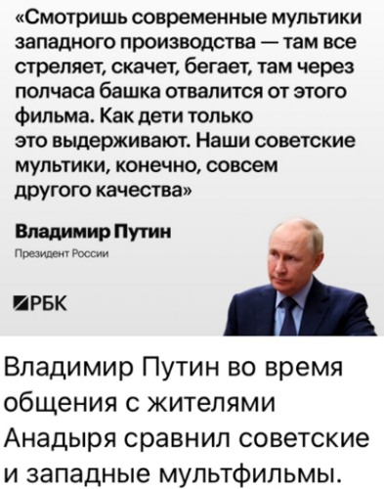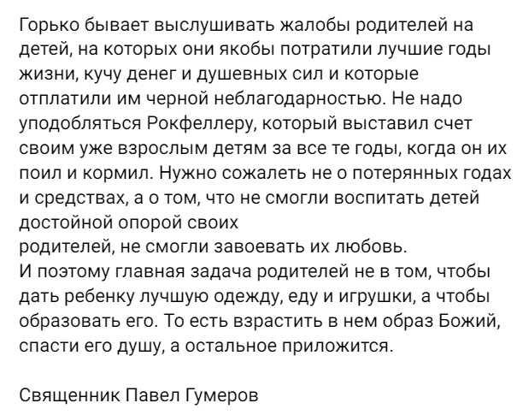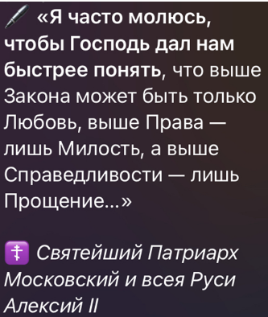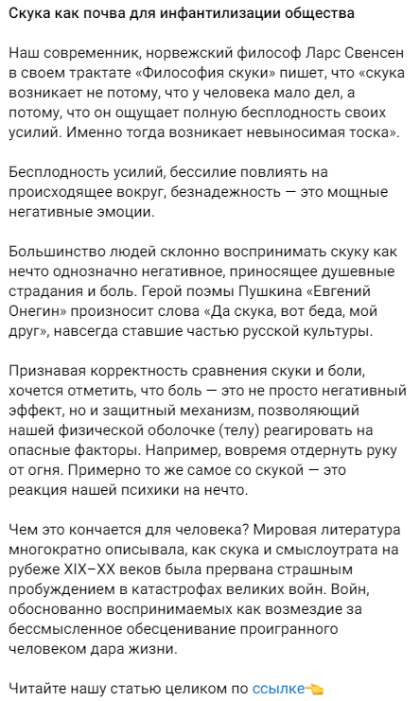**О воспитании**

[**https://rossaprimavera.ru/article/9e0906d0**](https://rossaprimavera.ru/article/9e0906d0)

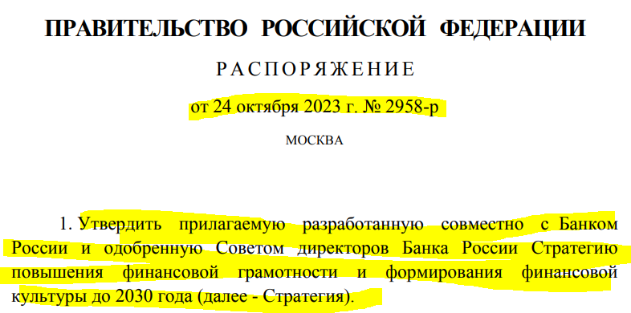**Финансовая грамотность**

[**http://government.ru/docs/all/150261/**](http://government.ru/docs/all/150261/)

*Комментарий МФЦ:* в ближайшее время будет доступен «План мероприятий по реализации Стратегии повышения финансовой грамотности и формирования финансовой культуры до 2030 г.», в котором, скорее всего будет раздел об актуализации «Единой рамки компетенций по финансовой грамотности для школьников и взрослых» (МГУ, 2021): <https://моифинансы.рф/materials/edinaya-ramka-kompetencij-po-finansovoj-gramotnosti-dlya-shkolnikov-i-vzroslyh/>

Кстати, Единая рамка компетенций 2021 г. базировалась на «Концепции основных знаний и навыков по ФГ для взрослого населения» (ОЭСР, 2020, перевод на русский):

<https://fingramota.econ.msu.ru/sys/raw.php?o=1519&p=attachment>

**Хиты Финансовой культуры — 2023**

[**https://t.me/fincult_info/1516**](https://t.me/fincult_info/1516)

**Собрали для вашего удобства все материалы второго сезона Финтрека:** <https://t.me/fintrack_cbr/451>

**Потребительские привычки, старение и инфляция:** <https://econs.online/articles/ekonomika/potrebitelskie-privychki-starenie-i-inflyatsiya>

## **Новости импортозамещения (дорогу осилит идущий, а не «юзающий»)**

**Русский аналог «Википедии» заработает с 15 января. Для образовательной организации**

(WIKI в социально-экономическом плане для России стало смещать информацию для пользователей, с целью разогрева революционных настроений, а часто просто стала писать фейки, поскольку модерация «свободная» статей уже «не та». Транснационалы и либеральные фанатики стараются в наш век информации тонко работать с эгоистически настроенными новыми поколениями людей-потребителей. Помните, что НЕ СУЩЕСТВУЕТ самостоятельных, спонтанно возникших и независимых социальных процессов. Любое социальное явление, любая массовая идея — изначально спроектированы с целью совершенствования механизмов управления населением: <https://t.me/VNosov/4539>)

* [**https://iz.ru/1631834/elizaveta-krylova/statia-naidetsia-rossiiskii-analog-vikipedii-zarabotaet-v-polnoi-versii-15-ianvaria**](https://iz.ru/1631834/elizaveta-krylova/statia-naidetsia-rossiiskii-analog-vikipedii-zarabotaet-v-polnoi-versii-15-ianvaria)
* **Сайт «Рувики»:** [**https://ru.ruwiki.ru/wiki/**](https://ru.ruwiki.ru/wiki/)

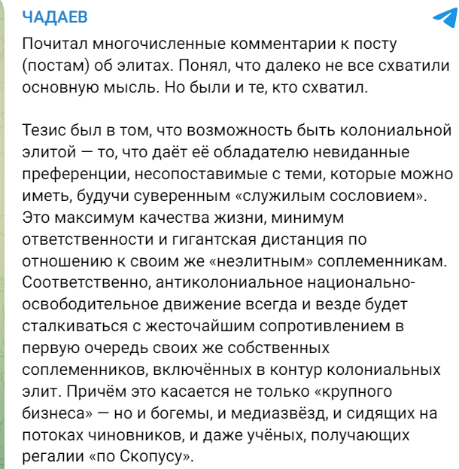**О проблематике элит в России**

[**https://t.me/chadayevru/2155**](https://t.me/chadayevru/2155)

**Еще материал «О либерализме и русофобии учёных»:** [**https://readovka.space/russophobia**](https://readovka.space/russophobia)

*Комментарий МФЦ:* яркий пример сегодня, за которым следует наблюдать приход в Аргентине человека, который полностью хочет перевести Аргентину под доллар США.

Или проблема миграции в России. Вот, например, кто ее разрабатывал (конечно не только этот человек): «**Кто обосновывал вопросы миграции в России и причем тут скандал в ИФРАН»:** [**https://t.me/chadayevru/2249**](https://t.me/chadayevru/2249)

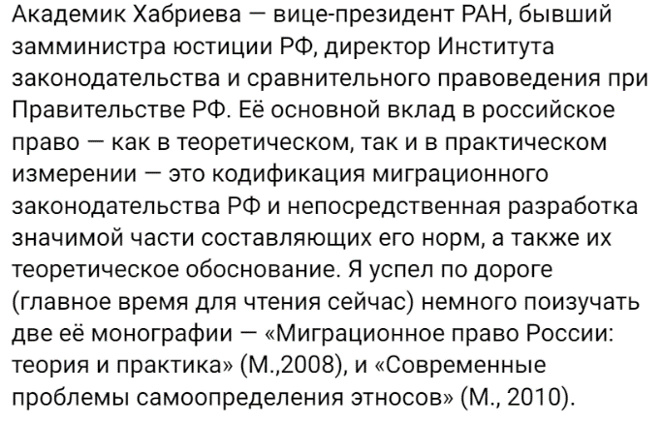Об угрозах экономической миграции, о которых не думали в 2008 г.: [**https://t.me/kvmalofeev/2328**](https://t.me/kvmalofeev/2328) **И еще о ближайшем будущем:** [**https://t.me/sorok40russia/50370**](https://t.me/sorok40russia/50370)

**1. Зарубежный госсектор оценил российское ПО:** <https://t.me/rspectr/6389>

**2. Какая промышленность вдруг оказалась нужна России:** <https://www.kommersant.ru/doc/6428786>

**3. В Банк России назвали число стран, подключившихся к российскому аналогу SWIFT:** <https://finance.mail.ru/2024-01-16/v-cb-nazvali-chislo-stran-podklyuchivshihsya-k-rossiyskomu-analogu-swift-59388616/>

## **Финансовое планирование. Инвестиции и сбережения. Налоговые вычеты**

**В Банке России назвали наиболее болезненные санкции против финансовой системы**

[**https://finance.mail.ru/2023-12-25/v-cb-nazvali-naibolee-boleznennye-sankcii-protiv-finansovoy-sistemy-59139384**](https://finance.mail.ru/2023-12-25/v-cb-nazvali-naibolee-boleznennye-sankcii-protiv-finansovoy-sistemy-59139384)

**Во что вложить деньги в 24 г.: инвести­ционные стратегии брокеров. Изучаем прогнозы крупных брокерских домов**

* [**https://journal.tinkoff.ru/news/invest-strategy-2024/**](https://journal.tinkoff.ru/news/invest-strategy-2024/)
* [**https://www.kommersant.ru/doc/6442683**](https://www.kommersant.ru/doc/6442683)
* [**https://quote.rbc.ru/news/article/657316bf9a7947a21337bffb**](https://quote.rbc.ru/news/article/657316bf9a7947a21337bffb)

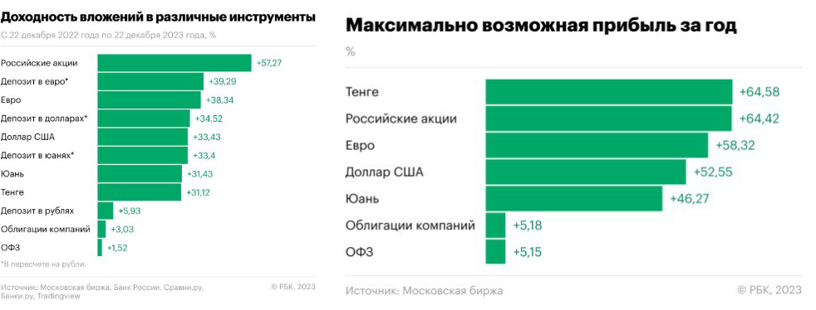**Итоги 23 г. в инвестициях**

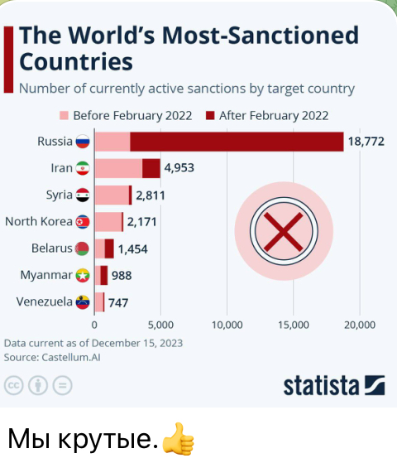*Комментарий МФЦ:* как мы видим, вложения в доллар США (стратегия, которую исповедуют с 90-х) в условиях санкций не принесла уже так много:

«Как экономика изменилась в 2023 году и что ее ждет дальше?»: <https://guru.nes.ru/itogi-i-prognozyi-kak-ekonomika-izmenilas-v-2023-godu.html> и https://journal.tinkoff.ru/short/2023-top-assets/

**1. Новый тип инвестиционных счетов ИИС-3 в 2024 году:**

* <https://rostsber.ru/publish/stocks/iis3_2024.html>
* 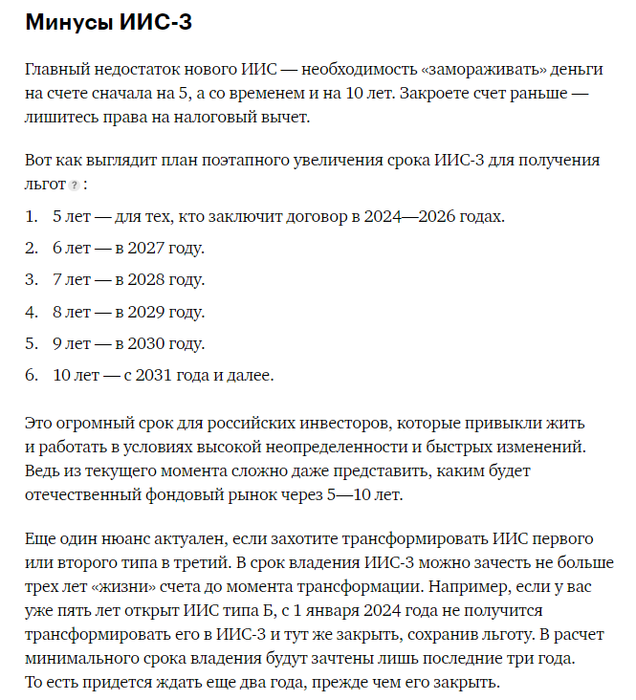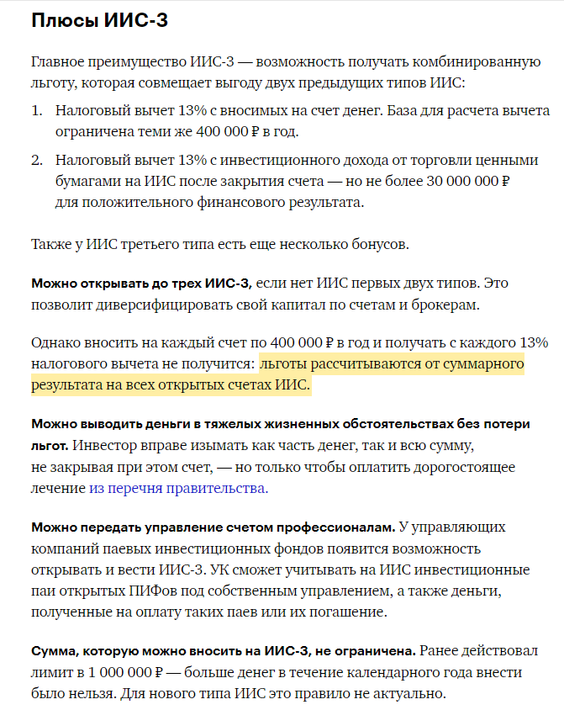https://journal.tinkoff.ru/iis-3-2-1

**2. Почему в России действует плоская система налогообложения. И может ли это измениться:**

<https://journal.tinkoff.ru/news/income-tax>

**3. Стоит ли открывать вклад в 2024 году и на каких условиях**:

<https://www.banki.ru/news/daytheme/?id=10997619>

**«Как будут рассчитывать налог на вклады?»:** <https://t.me/fincult_info/1579>

**Что будет с накопительными счетами в 2024 г.**: <https://www.banki.ru/news/daytheme/?id=10997029>

**Грамотность в инвестициях**

**Инвестиционные идеи и новости:** <https://quote.ru/>

**Минувший год был очень успешным для рынка коллективных инвестиций:** <https://t.me/kommersant/60776>

**Зарубежный опыт**

**Макроанонсы (в США) и доходности акций**: <https://t.me/olegshibanov/1286>

## **Права потребителя/работника. Мошенничество и защита прав потребителя, персональные данные**

**2023 г. мошенничества:** [**https://www.banki.ru/news/daytheme/?id=10996906**](https://www.banki.ru/news/daytheme/?id=10996906)

**Принудительное согласие: может ли пользователь отказаться передавать ПД в интернете**

[**https://www.vedomosti.ru/technologies/industries_and_markets/articles/2023/12/24/1012710-prinuditelnoe-soglasie-mozhet-li-polzovatel-otkazatsya-peredavat-personalnie-dannie-v-internete**](https://www.vedomosti.ru/technologies/industries_and_markets/articles/2023/12/24/1012710-prinuditelnoe-soglasie-mozhet-li-polzovatel-otkazatsya-peredavat-personalnie-dannie-v-internete)

**Пенсии, пособия и кредиты: что изменится в январе 2024 года**

* [**https://journal.tinkoff.ru/news/new-zakon-01-24**](https://journal.tinkoff.ru/news/new-zakon-01-24)
* [**https://fincult.info/article/chto-izmenitsya-dlya-vashikh-finansov-v-2024-godu/**](https://fincult.info/article/chto-izmenitsya-dlya-vashikh-finansov-v-2024-godu/)

**Список компаний с выявленными признаками нелегальной деятельности на фин. рынке**

[**https://cbr.ru/inside/warning-list/**](https://cbr.ru/inside/warning-list/)

**В Конгресс США внесен законопроект о дипфейках** [**https://t.me/rspectr/6568**](https://t.me/rspectr/6568)

**1. Увольняетесь с работы или вас сокращают? Вместе с Роскачеством разбираемся, какие выплаты вам полагаются:** <https://t.me/obyasnayemrf/12401>

**Увольняетесь по собственному желанию и думаете, что вам придётся в любом случае отрабатывать ещё две недели? Это миф:** <https://t.me/obyasnayemrf/12020>

**2. В России заблокировали 652 фейковых сайтов маркетплейса:** <https://rspectr.com/novosti/v-rossi-zablokirovali-652-fejkovyh-sajtov-marketplejsa>

**3. Хакеры предлагают билеты на елку и погадать на кофейной гуще:** <https://rspectr.com/novosti/hakery-predlagayut-bilety-na-elku-i-pogadat-na-kofejnoj-gushhe>

**Россиян предупредили о мошенничестве через «Госуслуги»:** <https://t.me/rspectr/6352>

**Мошенники предлагают инвесторам решить вопросы с их заблокированными активами:** <https://t.me/centralbank_russia/1517>

**Мошенники обещают компенсации за проблемы с доставкой заказов:** <https://t.me/fincult_info/1515>

**Центробанк сообщил о новой схеме мошенничества:** <https://rspectr.com/novosti/czentrobank-rf-soobshhil-o-novoj-sheme-moshennichestva>

**4. «Можно ли вернуть деньги за подарочный сертификат?»:** <https://t.me/fincult_info/1573>

**5. В 2023 году появилось 76 поддельных сайтов Банка России:** <https://t.me/fincult_info/1580>

**6. «С нами точно заработаешь — слово пацана!»:** <https://t.me/fincult_info/1577>

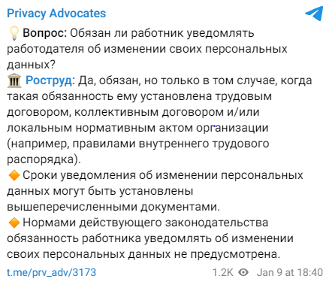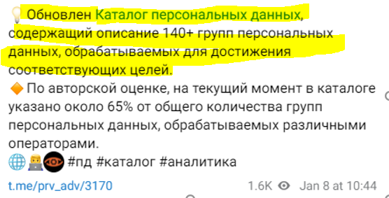**Персональные данные**

[**https://rppa.ru/analitika/katalog_pdn**](https://rppa.ru/analitika/katalog_pdn)

**7. Банковские данные утекли в Сеть: что делать и как получить компенсацию от банка**:

<https://www.banki.ru/news/daytheme/?id=10964992>

## **Новости экономики и финансового мира с учетом геополитики. Инициативы. Законодательство. Прогнозы. Макропоказатели**

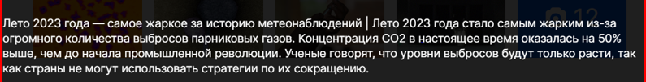

**Однако, эксперты назвали выгоды России от глобального потепления Экспорт «виртуальной воды», экопродукты и другие идеи (хотя минусов больше)**

**https://www.rbc.ru/economics/16/01/2024/65a0fde89a7947399a0590b2**

**Что будет с российской экономикой в 24 г. Эксперты РБК: 2024 год будет для российской экономики годом компромиссов**

[**https://www.rbc.ru/economics/04/01/2024/6581729f9a79477cd6e53b7a**](https://www.rbc.ru/economics/04/01/2024/6581729f9a79477cd6e53b7a)

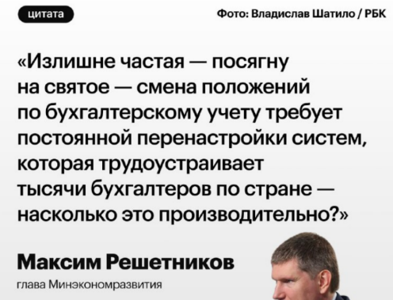[**https://guru.nes.ru/chego-zhdut-ot-2024-g.-professora-resh-ekonomika,-ryinki,-aktivyi.html**](https://guru.nes.ru/chego-zhdut-ot-2024-g.-professora-resh-ekonomika,-ryinki,-aktivyi.html)

**1. ЦБ поднял ключевую ставку до 16%. И не факт, что это потолок. Как очередной рост ставки повлияет на экономику, бизнес, банки, фондовый рынок и россиян:** <https://journal.tinkoff.ru/news/cbr-stavka-15dec-2023>

**2. Четыре факта о возвращении промышленной политики:** <https://econs.online/articles/opinions/chetyre-fakta-o-vozvrashchenii-promyshlennoy-politiki>

**3. По мере старения населения более адекватным индикатором экономической активности может стать рост ВВП в расчете на одного трудоспособного, а не рост ВВП как таковой, предлагают исследователи: именно первый показатель способен отразить истинную динамику зрелых экономик:** <https://econs.online/articles/ekonomika/ekonomicheskiy-rost-s-popravkoy-na-vozrast>

**4. По данным Росстата инфляция 23 г. — 7,42%. Росстат пользуется международно признанной методологией расчета инфляции, и его оценки являются единственными официальными измерителями динамики потребительских цен.** В то же время оценки инфляции со стороны домохозяйств существенно выше: по данным инФОМ, в декабре медианная оценка инфляции за последние 12 месяцев увеличилась с 15,1% до 17%, а оценка ожидаемой инфляции через 12 месяцев повысилась с 12,2% до 14,2%. Это очень высокие значения, максимальные с марта 2022 года … Столь сильный отрыв «воспринимаемой» инфляции от официальных данных может быть связан с тем, что ряд товаров и услуг очень сильно подорожал в прошлом году, и их доля в личной потребительской корзине опрошенных может быть выше, чем в корзине Росстата: <https://finance.mail.ru/2024-01-15/kak-budet-rasti-inflyaciya-v-rossii-v-2024-godu-59369759/>

**В АКОРТ отметили стабилизацию цен производителей на куриные яйца в России**

**5. Каким курсом плывет рубль:** <https://guru.nes.ru/dialogi/kakim-kursom-plyivet-rubl.html>

## **Новости о социальной поддержке. Новости пенсионной системы Российской Федерации. Новости Минтруда России. Человеческий капитал**

**1. Как работает пенсионная система:** <https://t.me/fincult_info/1497>

**«Пенсионные накопления оказались в НПФ без моего согласия. Что делать?»:**

<https://t.me/fincult_info/1495>

**«В каком возрасте можно получить накопительную часть пенсии?»:**

<https://объясняем.рф/articles/questions/social-protection/sotsialnye_vyplaty/v_kakom_vozraste_mozhno_poluchit_nakopitelnuyu_chast_pensii>

**И новое в пенсионных накоплениях на добровольной основе (ПДС в действии)**

**К 2030 году участниками программы долгосрочных сбережений станет не менее 9 млн россиян, заявил первый зампред Банка России Чистюхин. Объем вложений может составить 1,2 трлн руб. Операторами системы уже стали девять НПФ**:<https://www.rbc.ru/economics/16/01/2024/65a63fb89a7947662c322d70>

**2. Каждый хочет покупать для своего ребёнка качественные продукты, одежду и игрушки. Чтобы это могли делать и семьи с невысоким доходом, государство выплачивает им единое пособие.** Оно охватывает период с беременности до момента, когда ребёнку исполняется 17 лет. Теперь правила назначения выплаты смягчили и её смогут получать ещё больше людей:

<https://t.me/obyasnayemrf/12031>

**3. Как новый закон изменит правила выдачи маткапитала:**

<https://www.rbc.ru/politics/13/12/2023/6579961d9a79473be121eb45>

**4. Как официально подтвердить статус малоимущих:** <https://t.me/obyasnayemrf/12128>

**5. Теперь у семей с новорождённым больше времени, чтобы оформить ежемесячную выплату из маткапитала:** <https://t.me/obyasnayemrf/12720>

**6. «Ребёнок, потерявший одного или обоих родителей, может получать пенсию. До скольких лет?»:** <https://t.me/obyasnayemrf/12743>

**7. Как оформить субсидию по ЖКУ:** <https://t.me/obyasnayemrf/12572>

**8. Материнский капитал. Изменения 24 г.:** <https://t.me/obyasnayemrf/12694>

## **Финансы в цифре. ДБО. Тенденции в цифровизации разных сфер жизни, биометрия, генеративные системы «ИИ», «цифровой след»**

**Россия заняла 13 место в международном рейтинге стабильности интернета**

[**https://t.me/rspectr/6434**](https://t.me/rspectr/6434)

**С 2024 года по картам «Мир» начнет действовать отложенная оплата. Что это значит и есть ли риски**

**https://www.banki.ru/news/daytheme/?id=10997893**

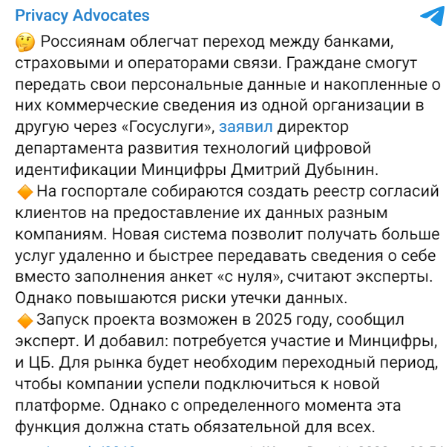**1. Новый лимит переводов самому себе в СБП:** <https://t.me/centralbank_russia/1508>

**2. С 24 г. россияне смогут платить цифровым рублем:** <https://rspectr.com/novosti/s-2024-goda-rossiyane-smogut-platit-czifrovym-rublem>

**3. В более тысячи населенных пунктов РФ появится интернет:** <https://rspectr.com/novosti/v-bolee-tysyachi-naselennyh-punktov-rf-poyavitsya-internet>

**4. Тренировать мозг, вовремя просыпаться и вести заметки: 11 полезных приложений на каждый день:** <https://journal.tinkoff.ru/apps-for-every-day>

*Комментарий МФЦ:* только помните «Большой Брат» ваши цифровые следы не удаляет… а учится на них

**Биометрия**

**Новые правила обработки биометрии для контроля и управления доступом на территорию**

[**https://wiki.privacy-advocates.ru/_media/analitika/biometrics_skud.pdf**](https://wiki.privacy-advocates.ru/_media/analitika/biometrics_skud.pdf)

**«Под защиту государства переданы десятки миллионов биометрических образцов»**

[**https://iz.ru/1626163/evgenii-grachev/v-sistemu-peredany-dannye-desiatkov-millionov-rossiian**](https://iz.ru/1626163/evgenii-grachev/v-sistemu-peredany-dannye-desiatkov-millionov-rossiian)

**Генеративные системы «ИИ»**

**Дискуссия про навыки в мире искусственного интеллекта (ИИ) продолжается. Высказался нобелевский лауреат Писсаридес**

[**https://t.me/olegshibanov/1283**](https://t.me/olegshibanov/1283)

**Всемирный банк: ИИ позволит изменить четверть всех рабочих мест в течение пяти лет:**

[**https://www.kommersant.ru/doc/5966219**](https://www.kommersant.ru/doc/5966219)

Статья на основе материала «Tech, AI Driving Job Changes for Nearly a Quarter of All Workers»

[**https://www.bloomberg.com/news/articles/2023-04-30/tech-ai-driving-job-changes-for-nearly-a-quarter-of-all-workers**](https://www.bloomberg.com/news/articles/2023-04-30/tech-ai-driving-job-changes-for-nearly-a-quarter-of-all-workers)

**Яндекс стал одним из лидеров в области развития ИИ.** По результатам оценки были определены 23 лидера. Анализ базировался на индексе цитирования публикаций, связанных с машинным обучением и вкладом в развитие ИИ. За основу был выбран временной диапазон с 2010 по 2023 гг.: <https://rspectr.com/novosti/yandeks-stal-odnim-iz-liderov-v-oblasti-razvitiya-ii>

**Россияне стали активнее пользоваться нейросетями:** <https://t.me/ligainternet/4029>

**С помощью «ИИ» сняли документальный фильм:** <https://rspectr.com/novosti/s-pomoshhyu-ii-snyali-dokumentalnyj-film>

**Мошенники научились подделывать голосовые сообщения в Telegram:**

[**https://www.rbc.ru/technology_and_media/10/01/2024/659d37899a79473f8a99e35f**](https://www.rbc.ru/technology_and_media/10/01/2024/659d37899a79473f8a99e35f)

**Тайна в переписке: эксперты нашли ключ к личным данным из ChatGPT. Популярный чат-бот может предоставлять гигабайты конфиденциальной информации:** [**https://iz.ru/1615227/dmitrii-bulgakov/taina-v-perepiske-eksperty-nashli-kliuch-k-lichnym-dannym-iz-chatgpt**](https://iz.ru/1615227/dmitrii-bulgakov/taina-v-perepiske-eksperty-nashli-kliuch-k-lichnym-dannym-iz-chatgpt)

**Тракторы с ИИ сэкономили более 5 млрд рублей:** <https://t.me/rspectr/6359>

## **Индивидуальное предпринимательство**

**1. Как банкам и торговым точкам подключить сервис «наличные на кассе»:**

<https://t.me/centralbank_russia/1509>

**2. Самозанятые имеют такое же право на материальную помощь от государства, как и другие работники. При этом для расчёта нуждаемости в доходе семьи учтут не все деньги, которые вы получаете:** <https://t.me/obyasnayemrf/12745>

**3. «Всё больше российских бизнесменов стремятся помогать людям и родной стране. С 2022 года количество таких предпринимателей выросло почти втрое, и сейчас их в России более 10 тыс. Что такое социальное предпринимательство?»:** <https://t.me/obyasnayemrf/12571>

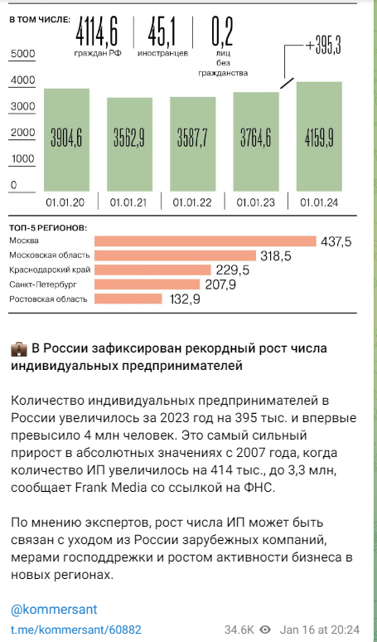**4. Глава Корпорации МСП — о том, как предприниматели справляются с санкциями:** <https://www.rbc.ru/neweconomy/news/6588781d9a794737cb6677cb>

## **Кредитование. Банки и МФО. Тенденции**

**1. Как эффективно пользоваться ипотекой в условиях неопределенности:**

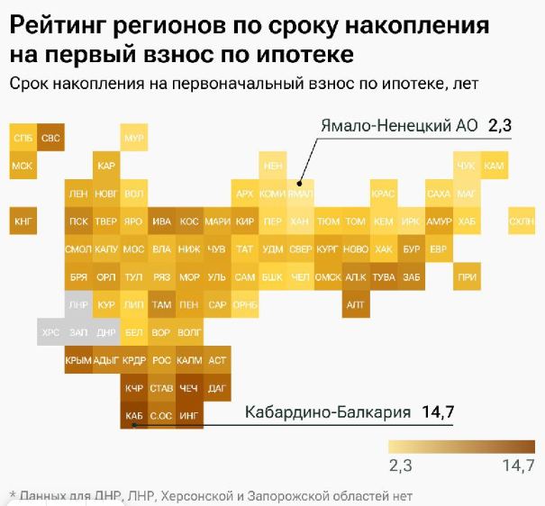<https://journal.tinkoff.ru/ipoteka-dengi-2023/>

**2. Если ваш основной доход — единое пособие и у вас есть долги, которые вы не можете погасить, воспользуйтесь процедурой внесудебного банкротства:** <https://t.me/obyasnayemrf/12028>

*Комментарий МФЦ:* не торопитесь с этой процедурой!

**3. «Что делать, если есть кредит, но вы внезапно оказались в сложной финансовой ситуации?»:**

<https://t.me/obyasnayemrf/12706>

**4. Как перестать бояться кредитов и вылезти из кредитных ям:**

<https://journal.tinkoff.ru/loans-dengi-2023>

**5. «МФО передала долг коллекторам. Что делать?**»: <https://www.banki.ru/news/daytheme/?id=10966671>

**Показатель долговой нагрузки: каким он должен быть, чтобы банк одобрил кредит**: <https://www.banki.ru/news/daytheme/?id=10907245>

**Как купить или построить дом с помощью льготной ипотеки: все программы в 2024 г.**:

<https://www.banki.ru/news/daytheme/?id=10997612>

## **Новости сельского хозяйства**

**Правительство расширило меры поддержки сельхозпроизводителей**

[**http://government.ru/docs/50602/**](http://government.ru/docs/50602/)

[**https://www.interfax.ru/business/939439**](https://www.interfax.ru/business/939439)

**1. В 2024 году аграрии будут получать субсидии по новому правилу:**

* <https://svoefermerstvo.ru/svoemedia/news/v-2024-godu-zarabotaet-novyj-mehanizm-gospodderzhki-agrariev>
* <https://mcx.gov.ru/press-service/news/izmeneniya-v-predostavlenii-gospodderzhki-dlya-agrariev-s-2024-goda/>

**2. Реализация федпроекта позволила получить самый высокий урожай картофеля за 30 лет:** <https://mcx.gov.ru/press-service/news/realizatsiya-fedproekta-pozvolila-poluchit-samyy-vysokiy-urozhay-kartofelya-za-30-let/>

**3. Госпрограмма комплексного развития сельских территорий охватывает все больше населенных пунктов страны:** <https://mcx.gov.ru/press-service/news/gosprogramma-kompleksnogo-razvitiya-selskikh-territoriy-okhvatyvaet-vse-bolshe-naselennykh-punktov-s/>

**4. В России собран рекордный урожай сои:** <https://mcx.gov.ru/press-service/news/v-rossii-sobran-rekordnyy-urozhay-soi/>

## **Новости страхования, в том числе агрострахования**‬‬‬‬‬‬‬‬

**1. Люди стали чаще страховать машины:** <https://t.me/fincult_info/1491>

**2. Кому положена компенсация вреда здоровью по ОСАГО и сколько денег можно получить**: <https://www.banki.ru/news/daytheme/?id=10976110>

**3. Как получить деньги от страховой по каско, если машину угнали**:

<https://www.banki.ru/news/daytheme/?id=10997681>

**4. Сколько можно сэкономить при оформлении ОСАГО на маркетплейсе**:

<https://www.banki.ru/news/daytheme/?id=10997679>

**5. «Опыт Италии показывает: агрострахование с господдержкой остается основным и востребованным механизмом защиты рисков АПК на случай природных бедствий, который не может быть заменен созданием специальных фондов»:** <https://naai.ru/press-tsentr/novosti_nsa/nsa_iz_za_rezko_vozrosshego_sprosa_na_agrostrakhovanie_so_storony_fermerov_v_italii_prishlos_snizit_/>

**6. НСА – вниманию аграриев: начинается подготовка к страхованию весенней посевной – с господдержкой доступны 2 страховые программы:** <https://naai.ru/press-tsentr/novosti_nsa/nsa_vnimaniyu_agrariev_nachinaetsya_podgotovka_k_strakhovaniyu_vesenney_posevnoy_s_gospodderzhkoy_do/>

**7. в 2023 году агрострахование ускорило развитие, аграрии получили рекордные выплаты:** <https://naai.ru/press-tsentr/novosti_nsa/prezident_nsa_korney_bizhdov_v_2023_godu_agrostrakhovanie_uskorilo_razvitie_agrarii_poluchili_rekord/>